Введение……………………………………………………………………………… | 3
1.Общая часть………………..…………………………………………………... | 4
1.1 Обзор литературных, научно-исследовательских материалов……………….. | 4
1.2 Обзор современных конструкций обрезных станков………………………….  1.3 Описание прототипа модернизируемого станка……………………………….  1.4 Описание гидравлической схемы……………………………………………….  1.5 Выбор направления для модернизации станка Ц2Д-5………………………...  1.6 Выбор оптимального типа вариатора ………………………………………….  2 Конструкторская часть………………………………………………………...  2.1 Выбор режущего инструмента………………………………………………….  2.2 Расчет максимальной и минимальной скорости подачи станка………………  2.3 Расчет мощности потребляемой на резание (дисковыми пилами)………….. 2.4 Расчет мощности расходуемой на фрезерование………………………………  2.5 Расчёт мощности, расходуемой на процесс подачи.…………………………..  2.6 Кинематический расчёт функциональных узлов станка………………………  2.7 Расчет сменной производительности станка…………………………………..  Заключение…………………………………………………………………………...  Приложение А: Библиографический список ……………………………………… | 6  10  16  18  19  22  22  26  27  32  35  37  41  42  43
Содержание
.

Введение
В настоящее время деревообрабатывающая промышленность переживает ряд существенных изменений. На смену громоздким, несовершенным устройствам станков приходят более совершенные. Но в большинстве случаев этот процесс идёт очень медленно. Преимущественное распространение проходной обработки заготовок позволяет создавать их сквозное перемещении через станок, что даёт возможность использовать наиболее простую конструкцию транспортных устройств.
На деревообрабатывающих предприятиях широко применяются круглопильные станки. Обладая большими потенциальными возможностями, эти станки, в некоторых случаях, не обеспечивают требуемых технико-экономических показателей. Это связано с потерей устойчивости и колебанием круглых пил, неудовлетворительной работы механизмов подачи, несоблюдением требований к выбору режимов работы инструмента, несоблюдению требований к качеству подготовки и установки круглых пил.
Круглопильные станки отличаются хорошей компактностью, достаточно высокой производительностью. Именно поэтому многие отечественные и зарубежные фирмы уделяют большое внимание разработке новых конструкций уже имеющихся в производстве круглопильных станков.
Основная задача, которая должна ставиться перед разработчиками круглопильных станков - наладить выпуск таких станков, которые бы упростили работу на них, снизили трудоёмкость их обслуживания и ремонта, а так же уменьшили потери древесины в опилки и повысили качество вырабатываемых на них пиломатериалов.
Целью дипломного проекта является модернизация конструкции обрезного станка для продольного раскроя пиломатериалов, с тем, чтобы станок включал в себя возможности многопильного станка и обрезного станка с позиционированием пилы с помощью рычажного механизма.
1 Общая часть
1.1 Обзор литературных, научно-исследовательских материалов
В деревообрабатывающих производствах для продольного раскроя пиломатериалов применяются круглопильные станки с одной или несколькими пилами, имеющими верхнее или нижнее расположение. Классификация круглопильных станков для продольного пиления древесины представлена на рисунке 1.
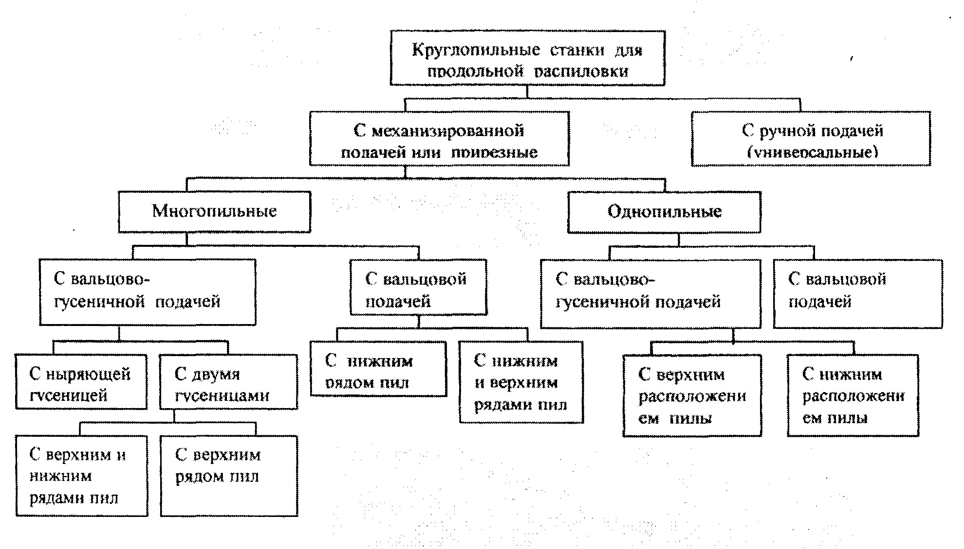
Рисунок 1 - Классификация круглопильных станков.

Станки с верхним расположением пил имеют по сравнению со станками с нижним расположением пил преимущества: при одной и той же высоте пропила требуется пила меньшего диаметра; пила более доступна для обслуживания; возможна установка нескольких пил на пильном валу, особенно при применении конвейерных механизмов подачи.
Нижнее расположение пил облегчает удаление опилок, станки получаются компактнее и имеют меньшую металлоёмкость.
Станки многопильные, имеющие расположение пил, с конвейерной подачей не выпускаются.
Все круглопильные станки имеют механизированную подачу. Станки с ручной подачей, специально для продольного распиливания древесины, в настоящее время не выпускаются. Единственная модель универсального станка типа Ц6-2 может быть использована не только для поперечного, но и для продольного пиления древесины при снятой каретке.
Станки с механизированной подачей могут быть с вальцовой, дисково-вальцовой, конвейерной и конвейерно-вальцовой подачей. Применение конкретного вида подачи в конструкции станка зависит от его назначения. Сопоставление различных видов подач показывает, что станки с вальцовой подачей проще, дешевле в изготовлении и легко обеспечивают высокие скорости подачи.
Станки с конвейерной (конвейерно-гусеничной и конвейерно-вальцовой) подачей обладают лучшими свойствами сцепления с древесиной, что практически исключает неравномерную подачу и пробуксовывание. Конвейерная подача при отсутствии бокового базирования заготовок обеспечивает более прямолинейный пропил и позволяет распиливать более короткие заготовки по сравнению с вальцовой подачей. Эти станки требуют меньшей силы прижима и не оставляют следов от рифлёных поверхностей подающих элементов.
Широкое распространение для продольной обработки пиломатериалов получили обрезные станки.
В настоящее время выпускают следующие круглопильные обрезные станки: двухпильные Ц2Д-7А - для двухсторонней продольной обрезки кромок у необрезных пиломатериалов; трёхпильный ЦЗД-7 и четырёхпильный Ц4Д-4 - для продольной параллельной распиловки широких необрезных пиломатериалов на 2 или 3 доски с одновременной обрезкой кромок соответственно.

1.2 Обзор современных конструкций обрезных станков

С восьмидесятых годов наряду с круглопильными обрезными станками получили распространение фрезерно-обрезные станки. Они предназначены для получения пиломатериалов прямоугольного сечения заданной ширины путём фрезерования кромок у необрезных досок. Их применение позволяет увеличить полезный выход продукции и уменьшить количество технологических операций.
Рассмотрим некоторые конструкции обрезных станков. На рисунке 2 приведена кинематическая схема станка модели ЦЗД - 7Ф. Станок состоит из механизмов резания, подачи, системы управления и защиты, объединенными единой станиной.
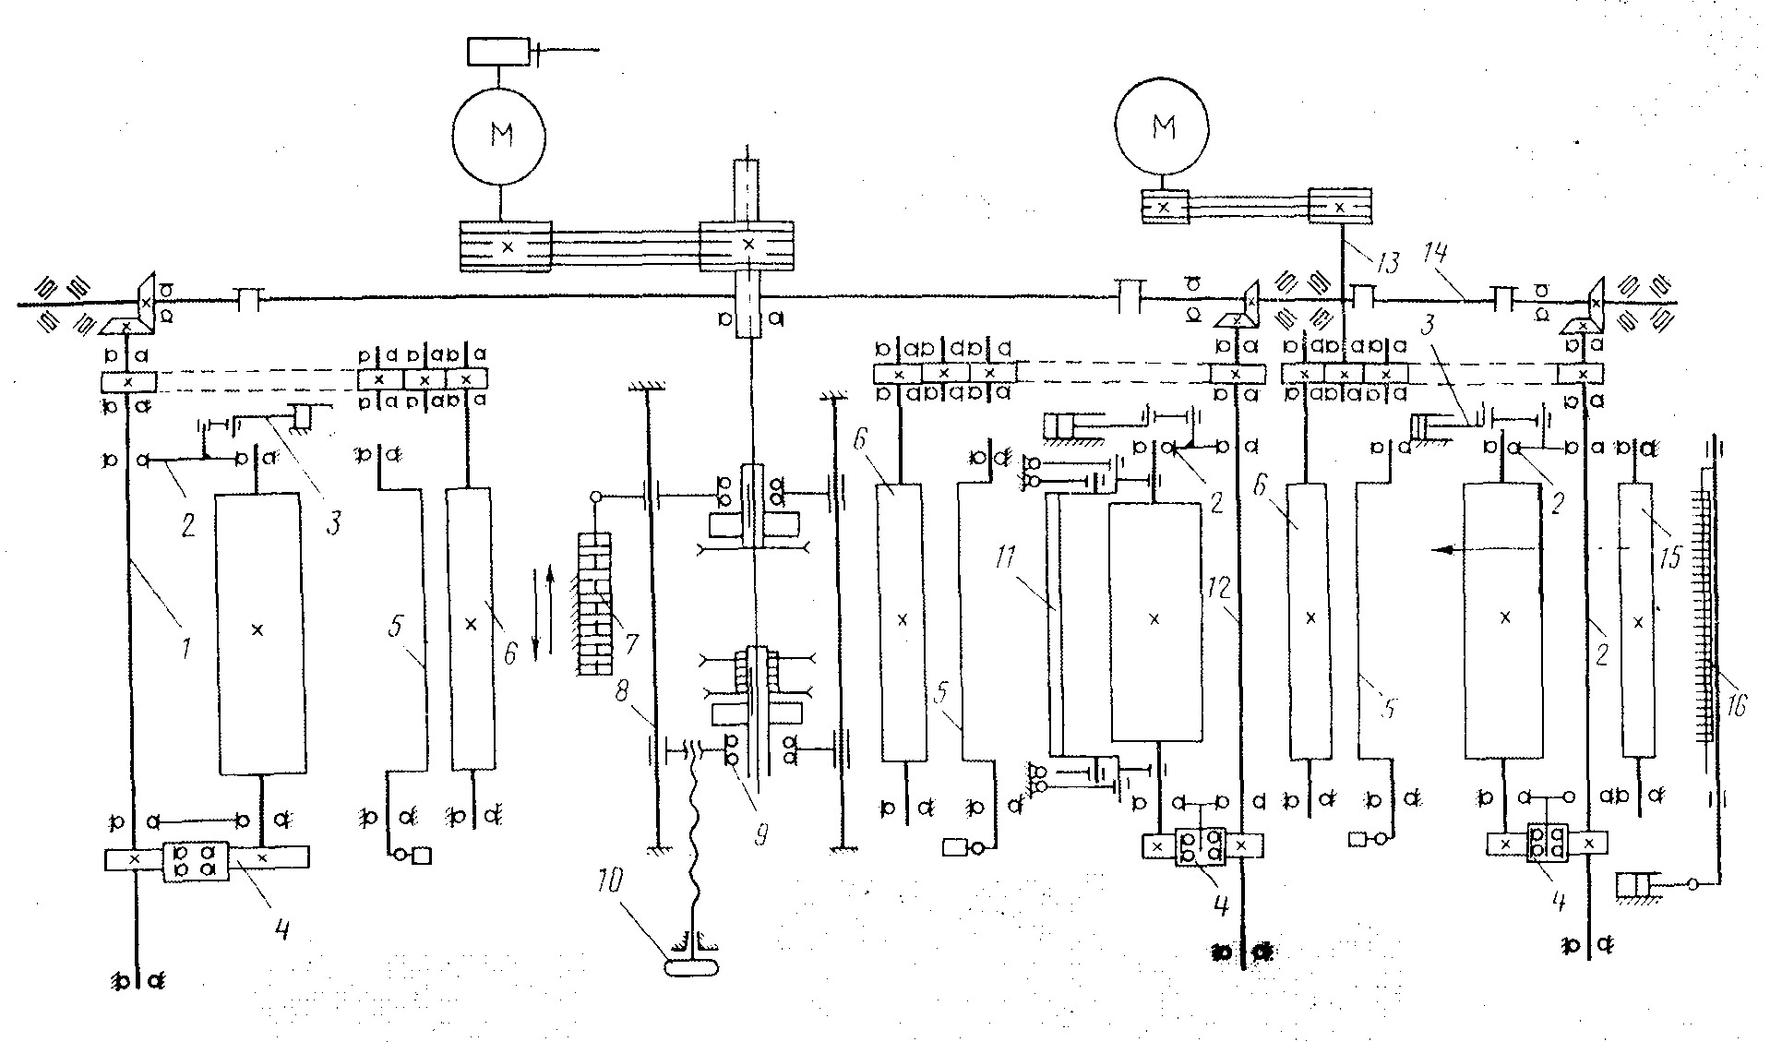
Рисунок 2 - Кинематическая схема станка модели ЦЗД - 7Ф.

Механизм резания представляет собой телескопический вал со шлицами. На него надеты две режущие головки. Вал вставляют в ступицу ведомого шкива. Для смены инструмента его из станка вынимают. Одна из режущих головок 9 по длине рассчитана на крепление комплекта из соединенных вместе фрез и пилы и дополнительной пилы, вторая режущая головка короче и состоит только из одного комплекта фрез с пилой. Оба суппорта независимо перемещаются по цилиндрическим направляющим 8 поперек станка: один с помощью гидравлического позиционера 7; второй (с делительной пилой) с помощью ходового винта вручную от штурвала 10 с последующей фиксацией положения. Привод механизма резания - от отдельного электродвигателя через клиноременную передачу. Двигатель имеет встроенный тормоз.
Механизм подачи станка состоит из системы нижних подающих вальцов 6, не приводного нижнего вальца 15, системы верхних приводных вальцов. Все вальцы приводятся в движение от одного электродвигателя механизма подачи через систему цилиндрических и конических зубчатых передач валов 1, 12, 13, 14.
Принципиальной особенностью механизма привода является отсутствие коробки передач или вариатора. Станок работает с двумя скоростями подачи, обеспечивающими получение технологической щепы требуемой длины в направлении волокон. Три верхних вальца укреплены на поворотных кронштейнах 2. В одном из кронштейнов каждого вальца помещен набор цилиндрических приводных шестерен 4. Кронштейны с других концов соединены с гидравлическими прижимными цилиндрами 3. Верхний промежуточный валец, находящийся перед пильным валом, имеет дополнительную прижимную планку 11, обеспечивающую прижим доски при обработке ее конца во время выхода из-под вальца. Прижимная планка срабатывает только при опускании промежуточного вальца после выхода из-под него заднего конца доски. Система управления задерживает подъем вальца и планки на время фрезерования доски
(t=0,l с). У каждой группы вальцов установлен путевой конечный гидравлический выключатель 5.
При заходе в станок доска действует на конечный выключатель 5, первый верхний валец опускается и зажимает доску с усилием 4000-5000 Н. Подъем и опускание вальцов - от гидроцилиндров через тяги 13. Таким образом, последовательно опускаются все три верхних вальца. По мере прохождения заднего конца доски конечные выключатели 5 отрабатывают команду на подъем верхних вальцов. В станке предусмотрена когтевая защита 16 / 3 /.
Функциональная схема станка Ц2Д-1Ф изображена на рисунке 3.
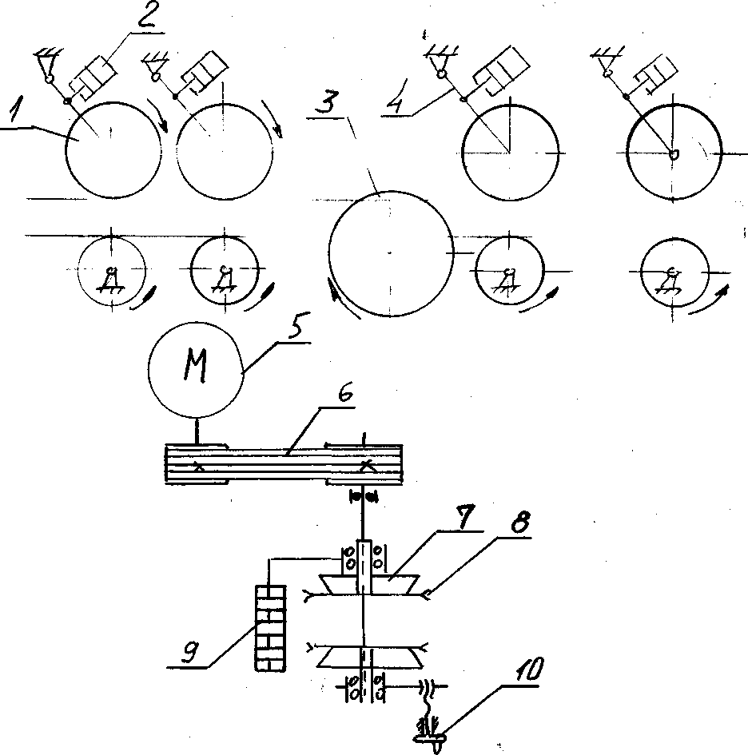
Рисунок 3 - Функциональная схема станка Ц2Д-1Ф
Механизм резания состоит из двух соосноустановленых суппортов 7 и 8, несущих режущие головки со сборными цилиндрическими фрезами и подрезными пилами. Режущие головки смонтированы в суппортах на подшипниках и приводятся во вращение от электродвигателя 5 через клиноременную передачу. Правый суппорт 7 перемещается гидропозиционером 9, левый - при помощи винтового механизма 10 с маховичком.
Механизм подачи станка состоит из четырёх групп приводных рифленых вальцов. Две группы расположены перед механизмом фрезерования, две другие за ним - за ним. Каждая группа состоит из двух нижних вальцов, образующих уровень подачи материала и одного верхнего 1. Верхние вальцы станка - прижимные; прижим пиломатериала и подъём вальцов верхнее положение производится гидроцилиндрами 2, штоки которых шарнирно связаны с рычагами верхних вальцов.

Таблица 1 - Технические характеристики станков

Параметры станка | ЦЗД-7Ф | Ц2Д-7 | Ц2Д-1Ф
1 | 2 | 3 | 4
Мощность на резание, кВт | 120 | 45 | ПО
Мощность на подачу, кВт | 12 | 6 | 8
Число оборотов шпинделя, мин"¹ | 2870 | 2100 | 1920
Скорость подачи, м/мин | 80,120 | 60-120 | ПО
Число пил, шт. | 3 | 2 | 2
Размеры обрабатываемого материала, мм:
Длина | 2000...7500 | 1500...7500 | 2000...7500
Ширина | 80...600 | 80...400 | 80...600
Высота | 15...100 | 10...100 | 15...100

Анализ вышеперечисленных станков выявил следующее:
- высокая сложность конструкции, не всегда себя оправдывающая;
- неоправданные затраты на мощность ;
- наличие гидроаппаратуры приводит к удорожанию и не позволяет использование станка в не отапливаемых помещениях;
- невозможность получения трех или более обрезных досок из одной заготовки за один проход;
- узкое функциональное назначение.
1.3 Описание прототипа модернизируемого станка

1.3.1 Классификация станка Ц2Д-5А
1) По назначению станок Ц2Д-5А является круглопильным специализированным одноцелевым станком для обработки необрезных досок. Специализация станка снижает универсальность, но упрощает конструкцию, повышает степень концентрации обработки и уровень технологии.
2) По характеру движения рабочих органов и заготовки станок относится к проходному. То есть деталь не останавливается для обработки, а обрабатывается в процессе непрерывного движения.
3) По степени механизации и авто-механизации, станок относится к полумеханизированному, так как человек выполняет часть операций энергетического потока. Механизировано только главное движение.
4) По способу управления, станок относится к станкам с программным управлением в наладочном режиме. Так как особенностью станка Ц2Д-5А является возможность преселективного управления перемещением подвижной пилы, то есть предварительная установка размера для новой доски в то время, когда в станке находится еще предыдущая доска.
5) По технологическому признаку – это круглопильный станок для продольной обрезки кромок.
6) По конструктивным признакам, по числу одновременно обрабатываемых деталей – однопоточный; по числу одновременно обрабатываемых сторон заготовки – двухсторонний; по числу главных рабочих органов – одношпиндельный; по принципу взаимного расположения функциональных узлов – горизонтальная компоновка станка.
Двухпильный обрезной станок модели Ц2Д-5А, являющийся прототипом модернизируемого станка, состоит из следующих узлов: пильный узел, механизм подачи, механизм перемещения пилы в осевом направлении.
Станина станка представляет собой сборную конструкцию, состоящую из основания и четырех боковин-стоек, которые несут опоры нижних вальцов и оси качения верхних подающих вальцов.
Со стороны управления станина имеет проем для смены пил, закрывающийся дверцей. С противоположной стороны к станине крепится ограждение механизма подач, сверху к ней прикреплены ограждения верхних вальцов.
На передней стенке станины, на плите крепится электродвигатель привода подач.
Собственно станина выполнена в виде отливки прямоугольной формы, симметричной относительно вертикальной плоскости, проходящей через ось пильного вала.
Пильный вал станка сделан разъемным трехопорным с консольным расположением приводного шкива. Вал пильный коренной и вал шлицевой вращаются в трех опорах, из которых две расположены в кронштейне , а третья, подвижная опора находится на подвижной каретке. Радиальные подшипники средней опоры прижаты к бурту вала круглой гайкой и наглухо закрыты в корпусе. В результате этого вал лишен возможности осевого перемещения, но может во время работы (при нагреве) беспрепятственно расширяться в обе стороны, так как две другие опоры сделаны плавающими в осевом направлении.
Торможение пильного вала происходит с помощью колодочного тормоза, установленного на втором выходном конце вала электродвигателя привода пильного вала.
На кронштейне закреплена неподвижная каретка. Подвижная каретка крепится одним концом к гидроцилиндру, а другим опирается на планки регулируемой опоры. Вал выполнен шлицевым для возможности перемещения подвижной каретки и приводится во вращение от основного вала через шлицевую втулку, запрессованную в вал. От самопроизвольного выпадения вал удерживается упором, расположенным на дверце станины. Осевой зазор выбирается упорным регулируемым винтом, который ввинчивается в торец вала.
Подача доски к пилам осуществляется пятью приводными вальцами. Два нижних рифленых вальца диаметром 160 мм и один гладкий валец образуют уровень стола. Два верхних вальца диаметром 360 мм насажаны на качающиеся рычаги, что обеспечивает им надежное самовзбегание при различной толщине распиливаемых материалов и надежный прижим материала за счет собственного веса.
На станке установлено четыре гидравлических амортизатора для смягчения удара верхних подающих вальцов при выходе доски. Регулировка вальцов по высоте осуществляется с помощью регулируемых гаек на двух амортизаторах, расположенных со стороны откидной крышки. Два других амортизатора по высоте не регулируются.
При зазоре между верхним и нижним вальцами в 10 мм самовзбегание будет до 60 мм толщины обрабатываемого материала. Для материала, толщина которого выше 60 мм, требуется подрегулировка верхних вальцов по высоте.
Механизм перемещения пилы. Перемещение подвижной пилы осуществляется гидроцилиндром, гильза которого связана с подвижной кареткой пильного вала. Масло к гидроцилиндру подводится от четырехходового золотника через отверстия в штоке, который закреплен неподвижно в стойках станины станка на втулках.
Однорядная когтевая защита препятствует выбросу доски в сторону рабочего. Когти, свободно сидящие на своей оси, пропускают доски только в сторону пил и заклинивают их при движении назад.
Чередование длинных и коротких когтей в ряду обеспечивает углы заклинивания во всем диапазоне толщин до 100 мм. Так, длинные когти обеспечивают надежные углы заклинивания для пиломатериалов толщиной до 60 мм, а короткие от 60 до 100 мм.
Подъем когтей осуществляется рукояткой, при этом одновременно нажимается выключатель, обеспечивающий необходимую блокировку.

1.3.2 Описание конструкции станка с указанием взаимодействия механизмов функциональных узлов
Общий вид станка представлен на рисунке 4.
Станок Ц2Д-5А состоит из следующих основных узлов: станины 1, механизма подачи 5, пильного суппорта, гидростанции 10, пульта управления 6, опорного неприводного ролика 8, когтевой защиты 7, приводов.
Станина представляет собой сварную конструкцию коробчатой формы из стали, на которую крепятся все узлы станка. Она является основой любой машины.
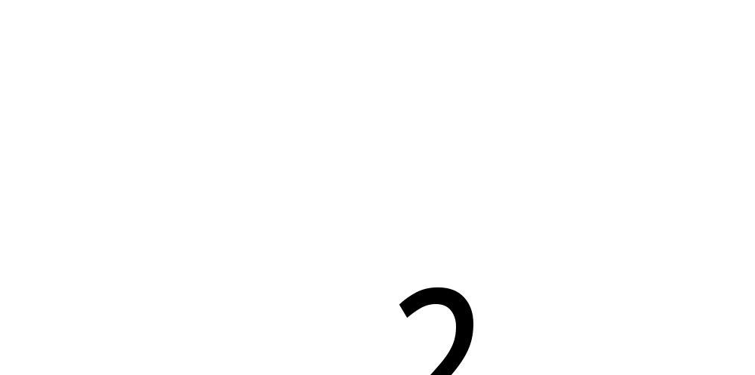
Рисунок 4 – Общий вид станка Ц2Д-5А

Пильный вал получает вращение от электродвигателя через клиноременную передачу, расположенную сбоку станка и закрытую ограждением. Он состоит из двух элементов основного вала и соосно соединенного с ним шлицевого вала. Основной вал смонтирован на шарикоподшипниковых опорах в закрепленном на станине не подвижном суппорте.
Шкив клиноременной передачи, сообщающий вращение пильному валу, расположен на конце основного вала. На другом его конце запрессована втулка с внутренними шлицами. Неподвижная пила зажимается между напрессованными на конец основного вала опорным фланцем и съемным зажимным фланцем.
Шлицевый вал одним концом входит во втулку, передающую ему вращение от основного вала.
Подача доски к пилам осуществляется пятью приводными вальцами. Два нижних рифленых вальца, диаметром 160 мм и один гладкий валец образует уровень стола. Два верхних вальца диаметром 360 мм насажены на качающиеся рычаги, что обеспечивает им надежное самовозбегание при различной толщине заготовок и надежный прижим материала.
На станке установлено четыре гидравлических амортизатора для смягчения удара верхних подающих вальцов при выходе доски. Чтобы новая доска не могла поступить в станок, когда еще не закончилось перемещение подвижной пилы на заданный размер, перед первым нижним подающим вальцом установлен гидравлический упор. Этот упор выдвигается, когда начинается перемещение пилы, и опускается ниже уровня подачи материала, как только подвижная пила остановится.
Перемещение подвижной пилы осуществляется гидроцилиндром, гильза которого связана с подвижной кареткой пильного вала. Управление станком и набор ширины выпиливаемых досок осуществляется с пульта управления рукояткой.
Особенностью станка является возможность преселективного управления перемещением подвижной пилы.
Однорядная когтевая защита препятствует выбросу доски в сторону рабочего. Чередование длинных и коротких когтей в ряду обеспечивает углы заклинивания во всем диапазоне толщин до 100 мм.
1.3.3 Техническая характеристика станка
Таблица 2 – Техническая характеристика станка Ц2Д-5А
Основные данные станка | Величина
Наибольшая ширина обрабатываемого материала, мм  Наибольшая толщина обрабатываемого материала, мм  Наименьшая толщина обрабатываемого материала, мм  Наибольший просвет станка, мм  Расстояние между пилами, мм  Наибольшая скорость резания, м/с  Число оборотов пильного вала, об/мин  Мощность привода механизма резания, кВт  Диаметр пил, мм  Число пил, шт.  Скорость подачи, м/мин  Число оборотов эл-ля (АО2-81-4) прив. пильного вала, мин⁻¹  Мощность электродвигателя привода подачи, кВт  Число оборотов эл-ля (АО2-42-6/4) привода подачи, мин⁻¹  Мощность электродвигателя гидронасоса, кВт  Число оборотов эл-ля (АО2-32-4) гидронасоса, мин⁻¹  Масса станка, кг  Габаритные размеры станка, мм:  длина  ширина  высота | 630  100  13  800  60…300  60  2920  40  400  2  60 и 110  80 и 120  100 и 150  1500  2,1;3,0  1000;1500  3,0  1500  2100  1940  1560  1400

1.4 Описание гидравлической схемы
Спецификация основных элементов гидравлической схемы приведена ниже:
Таблица 3 – Основные элементы гидравлической схемы
Поз. | Наименование
1  2  3  4  5  6  7  8  9  10  11  12  13  14  15  16  17  18 | Гидроцилиндр перемещения пилы  Золотник управления гидроцилиндром  Золотник преселектики  Предохранительный клапан  Лопастный насос  Резервуар для масла (гидробак)  Фильтр  Манометр  Задающий вал  Рычаг  Рычаг механизма преселектики  Рычаг обратной связи  Золотник для включения манометра  Обратный клапан  Масляный радиатор  Обратный клапан  Фильтр тонкой очистки  Золотник

Гидросистема станка предназначена для обеспечения перемещения подвижной пилы на заданный размер. Рабочим органом гидросистемы станка является гидроцилиндр перемещения пилы 1, для управления которым применен четырехходовой золотник 2 с управлением от кулачка.
При пуске двигателя масло из гидробака 6 лопастным насосом 5 подается в гидравлическую цепь. Но так как цепь заперта (нейтральное положение золотника), то масло циркулирует через предохранительный клапан 4 обратно в бак.
При повороте рукоятки на пульте управления через четырехходовой золотник 2 масло нагнетается в одну из полостей гидроцилиндра 1. Слив масла из нерабочей полости гидроцилиндра идет через золотник 2 и в гидробак.
Назначение гидроупора состоит в том, чтобы исключить подачу доски в станок при движении подвижной пилы.
Для преселективного управления станком, то есть для предварительного набора размера следующей доски, когда в станке еще находится предыдущая доска, введен двухходовой гидрораспределитель 3 с управлением от кулачка. Проходящая через станок доска с помощью рычага с роликом нажимает на шток гидрораспределителя 3 и перекрывает доступ масла в распределитель 2. В таком положении перемещение пилы невозможно.
Для смягчения ударов при опускании верхних вальцов служат четыре амортизатора, в которые заливается масло.
Рабочее давление масла 20 кг/см² задается предохранительным клапаном 4 и контролируется манометром 8.
Кратковременное включение манометра обеспечивается золотником 13 ручного действия.

1.5 Выбор направления для модернизации станка Ц2Д-5
Привод подачи осуществляется от двух скоростного электродвигателя, что повышает стоимость станка и снижает оптимизацию режимов резания.
Применение бесступенчатого регулирования, посредством внедрения в кинематическую цепь вариатора решает данные проблемы.
Снижение частоты вращения пильного вала приведет к меньшим затратам электроэнергии.
Наличие двух пил даёт возможность получения только одной обрезной доски. Применение втулок даёт возможность установки четырех пил при варианте обрезного станка, то есть помимо обрезной доски можно получить рейки, и до двенадцати пил при варианте многопильного станка.
Помимо того – добавление блоков сборных фрез, позволяет перерабатывать рейки в технологическую щепу, что существенно уменьшает технологические отходы, и увеличивает технологический выход продукта.
Изменение расположения верхних прижимных вальцов ближе к пилам даст возможность обработки заготовок с меньшей длиной.

1.6 Выбор оптимального типа вариатора
Подавляющее большинство машин для изменения скоростного режима снабжено ступенчатыми коробками передач с большим числом зубчатых передач или используя ступенчатые пары шестерен. Применение в этих машинах бесступенчатых передач упрощает конструкцию, позволяет устанавливать скоростной оптимальный режим в соответствии с технологическим процессом или изменившимися условиями работы.
Возможность регулирования скорости на ходу, без остановки, сокращает вспомогательное время на переналадку станка. Все это существенно повышает производительность станка и упрощает конструкцию. Важным является то, что бесступенчатые передачи вызывают меньший шум и значительно меньшие вибрации, чем зубчатые коробки передач. Это улучшает качество работы машин. В настоящее время используют большое количество бесступенчатых передач, отличающихся как принципом работы, так и конструкцией.
Регулирование скорости имеет своей целью использовать станок на всю мощность привода, то есть при росте сопротивления скорость приходится уменьшать и, наоборот, с уменьшением сопротивления регулирование скорости увеличивать. Это случай относится к регулированию при постоянной мощности.
Существующие вариаторы по принципу работы и виду контакта рабочих тел разделяются на группы:
- передачи непрерывного действия, работающие трением и работающие
зацеплением;
- передачи периодического действия (рычажные и инерционные).
Конструктивно наиболее простое бесступенчатое регулирование осуществляется в передачах трением, вследствие чего они получили преимущественное
распространение.
Передачи зацеплением характеризуются большим постоянством установленного передаточного отношения, меньшим давлением на валы, большей долговечностью.
Для понижения частоты вращения выходного вала к вариаторам пристраивают зубчатые редуктора, что делает привод весьма компактным.
Вариаторы, как с гибкой связью, так и фрикционные при регулировании одного шкива или колеса обеспечивают диапазон регулирования от двух до четырех, а при двух регулируемых колесах диапазон регулирования от шести до девяти.
Ременные вариаторы более универсальны, менее сложны в изготовлении и в ремонте, надежны в эксплуатации, могут работать в любых условиях, в частности, при ударной нагрузке. Вследствие этих преимуществ их применяют чаще фрикционных. Коэффициент полезного действия ременных вариаторов достаточно высок. Ременные вариаторы можно разделить на два вида: передачи плоским ремнем, передачи со связью клинового ремня. В первом случае скорость регулируется осевым перемещением ремня. Передачи получаются больших размеров, небольшой диапазон регулирования и рассчитаны на малые мощности, применяются редко. В вариаторах второго типа регулировка производится осевым перемещением конических дисков, составляющих шкивы. Передачи более компактные, надежны в эксплуатации и поэтому являются наиболее распространенными из всех видов вариаторов.
Перемещение дисков может осуществляется регулирующим механизмом или пружинами.
Регулирующий механизм представляет собой ходовой винт напрямую соединенный со шкивом или посредством редуктора, для более точной регулировки передаточного отношения.

Таблица 4 - Характеристики вариаторов.
Тип вариатора | Мощность,  кВт | Диапазон регулирования, Д | КПД | Конструктивные  особенности
1 | 2 | 3 | 4 | 5
Клиноременный с широким ремнем и с одним регулируемым шкивом ВР-7  Клиноременный с широким ремнем и с двумя регулируемыми шкивами ВР-2  Фрикционный торцовый работающий насухо | 5,5  4  до 15 | 2,5...3  6...9  4...5 | 0,85...0,9  0,9...0,95  до 0,95 | Без корпуса  Без корпуса  Корпусного типа

Из данных характеристик вариаторов следует выбрать клиноременный вариатор ВР-2 со стандартным широким ремнем, так как он подходит по диапазону регулирования, его относительная простота конструкции - один шкив устанавливается на валу электродвигателя, другой на валу рабочей машины, меньшие габариты, высокая жесткость валов и надежность работы, достаточно высокий коэффициент полезного действия, регулирование посредством двух регулируемых шкивов, простота эксплуатации данного вариатора.

2 Конструкторская часть
2.1 Выбор режущего инструмента (Дисковые пилы)
В многопильном станке для продольной распиловки пиломатериалов применяются дисковые пилы для продольной распиловки древесины с твердосплавными пластинками. Твердосплавные пластинки изготовляются из твёрдого сплава марки ВК6 Формы 01Д ГОСТ 13833-77. Материал пил - сталь 9ХВ. Пластинки из твёрдого сплава паять припоем марки ПСр-40 ГОСТ 19738-74.
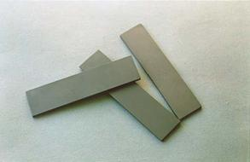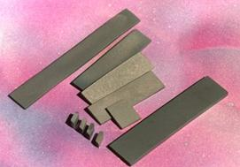
Рисунок 5 - Пластины твердосплавные для дисковых дереворежущих пил и дереворежущих фрез
Таблица 5 - Разновидности твёрдосплавных пластин для дисковых пил и фрез
Форма 01Д - применяется для дисковых дереворежущих пил (ГОСТ 13833-77) | 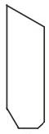
Форма 04Д - применяется для ножей к насадным и цилиндрическим сборным фре- зам, пазовым и концевым фрезам, сверлам | 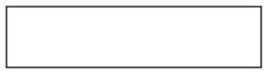
Форма 05Д - применяется для дереворежущих ножей и фрез (ГОСТ 13834-77) | 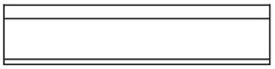
Форма 06Д - применяется для дереворежущих пазовых и концевых фрез (ГОСТ 13834-77) | 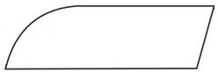
Форма 07Д - применяется для деревообработки, для ножей к сборным фасонным фрезам (ГОСТ 13834-77) | 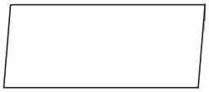
Форма 08Д - применяется для деревообработки, для ножей к сборным фасонным фрезам (ГОСТ 13834-77) | 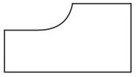
Форма 09Д - применяется для деревообработки, для однозубых концевых фрез (ГОСТ 13834-77) | 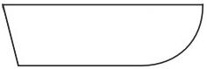
Форма 010Д - применяется для дереворежущих сверл (ГОСТ 13834-77) | 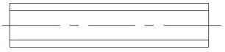
Форма 011Д - применяется для дереворежущих сверл (ГОСТ 13834-77) | 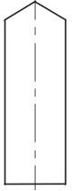
Диаметр применяемых пил в станке от 355 мм до 460 мм.
Конструкция дисковой пилы представлена на рисунке 6.
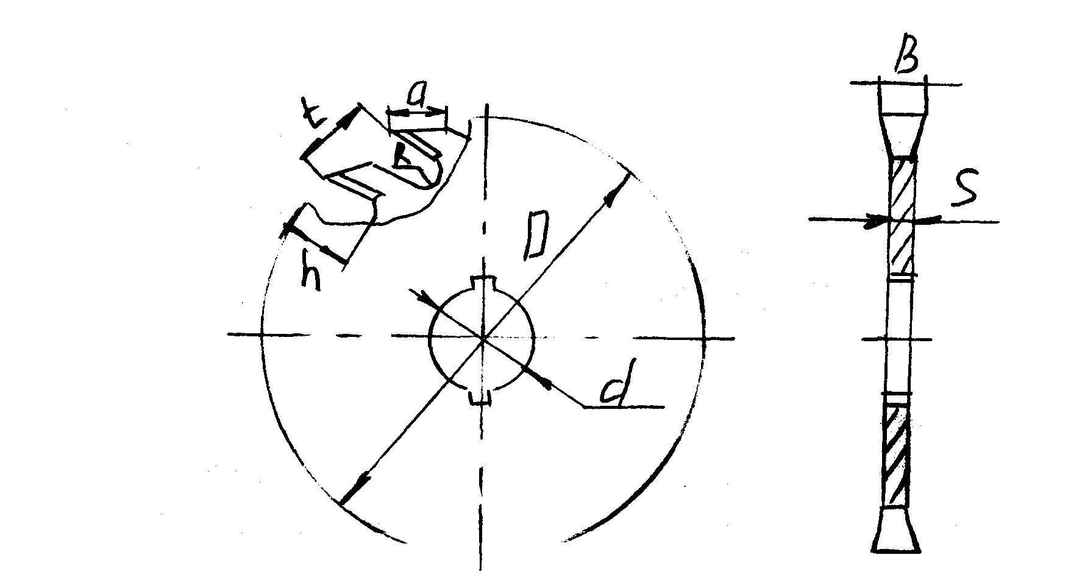
Рисунок 6 - Конструкция дисковой пилы

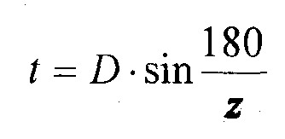
Шаг зубьев пилы t, мм, вычисляется по формуле:

(1)

где D - диаметр пилы, мм; z - число зубьев пилы, шт.
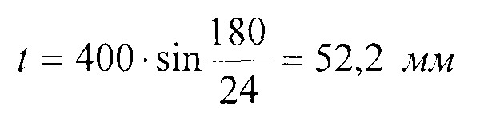
Радиус закругления впадин R, мм, вычисляется по формуле:
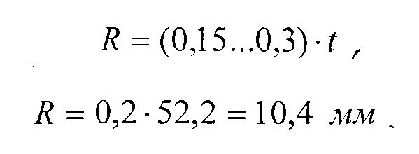
(2)

Длина задней грани а, мм, вычисляется по формуле:
а = (0,4.. .0,65)* t; (3)
а = 0,5 • 52,2 = 26,1 мм .

Высота зуба пилы h, мм, вычисляется по формуле:
H = (0,35…0,95)*t; (4)
h = 0,65 • 52,2 = 34 мм.

Рекомендуется ставить пилы, имеющие следующие угловые параметры:
γ = 20˚; β = 55˚; α = 15˚.
Размеры дисковых пил, и число зубьев определяется по ГОСТ 980-69. Профиль зубьев пилы представлен на рисунке 7.
Пилы крепятся на пильный вал при помощи прижимных планшайб. В пиле имеется специальное отверстие, в которое вставляется штифт, препятствующий повороту диска пилы при пилении.
Материал для пилы выбираем 9ХФ, HRC 39 - 44, он наиболее лучше удовлетворяет нашим условиям. Зубья пилы разведены (в′ = 0,5).

Рисунок 7 – Профиль зубьев пилы

Для диаметров пил 460 мм и 400 мм расчёты производятся аналогично по выше приведённым формулам и результаты, а так же угловые параметры и толщины пил показаны в таблице 6.
Так же в конструкциях пил предусмотрены температурные компенсаторы, которые применятся, чтобы снизить деформацию пил при нагреве.
Таблица 6 - Параметры дисковых пил

Диаметр  пилы D,  мм | Диаметр посадочного отверстия d,  мм | Число зубьев  Z, ШТ | Толщина  пилы S,  мм | Ширина  пропила  В, мм | Шаг  зубьев  пилы t,  мм | Высота  зуба h,  мм | Радиус закругления впадин R, мм | Длина задней грани а, мм | Задний угол а | Угол  заточки  β | Передний  угол γ
400 | 75 | 48 | 3 | 4 | 26,1 | 14,1 | 4,3 | 10,8 | 15 | 55 | 20
460 | 75 | 24 | 3 | 4 | 60,04 | 33 | 15 | 30 | 15 | 55 | 20
400 | 75 | 24 | 3 | 4 | 52,2 | 34 | 10,5 | 26,1 | 15 | 55 | 20

Блок сборных фрез
ГОСТ 11290-80; ФНДДР 3656; материал фрез: сталь Х6ВФ.
Фрезы предназначены для фрезерования вдоль волокон в древесине мягких и твердых пород на фрезерных, четырехсторонних продольно-фрезерных станках и автоматических линиях.
Эти фрезы обеспечивают равномерную стабильную обработку с относительно небольшими силами резания. Это обусловлено тем, что фрезы набираются на оправку по спирали.
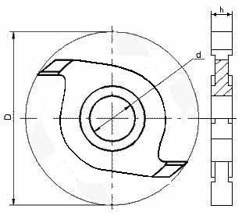
В случае выхода из строя какого-либо элемента его можно заменить новым, то есть этот инструмент можно ремонтировать с небольшими денежными затратами.

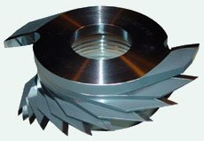

Диаметр инструмента, мм | Диаметр посадочного  отверстия, мм | Ширина обработки, мм | Количество зубьев | Геометрия зуба | Материал режущей  части
400 | 75 | 20 | 2 | 10/11 | HW
400 | 50 | 20 | 2 | 10/11 | HW

Рисунок 7а - Конструкция сборной фрезы

Таблица 6 а - Параметры дисковых пил

2.2 Расчет максимальной и минимальной скорости подачи станка

- Определяем максимальную скорость подачи станка:
В соответствии с требуемой шероховатостью Rm_{max}=320мкм определяем подачу на зуб, U_{z} = 0,45 мм.
Скорость подачи U, м/мин, вычисляется по формуле:
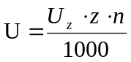 (5)
Принимаем число зубьев пилы z=48 и частоту вращения пильного вала n=2500 об/мин., получим максимальную скорость подачи станка:
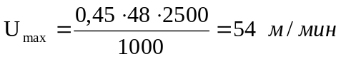.

Принимаем U_{max}=55 м/мин.

- Для определения минимальной скорости подачи станка, частоту вращения пильного вала берём n=1250 об/мин. и при той же шероховатости Rm_{max}=320мкм, уменьшаем подачу на зуб: 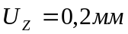, число зубьев пилы принимаем z=24, и по формуле (5) получаем:
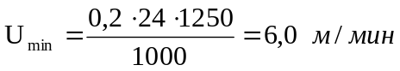
Принимаем U_{min} = 6 м/мин.
2.3 Расчет мощности потребляемой на резание (дисковыми пилами)
Технологические расчеты заключаются в определении параметров процесса резания: скорости подачи (выше определена), мощности резания, сил резания; эти значения необходимы для определения конструкторских параметров станка.
Данный станок относится к типу круглопильных станков с нижним расположением пильного вала относительно заготовки.
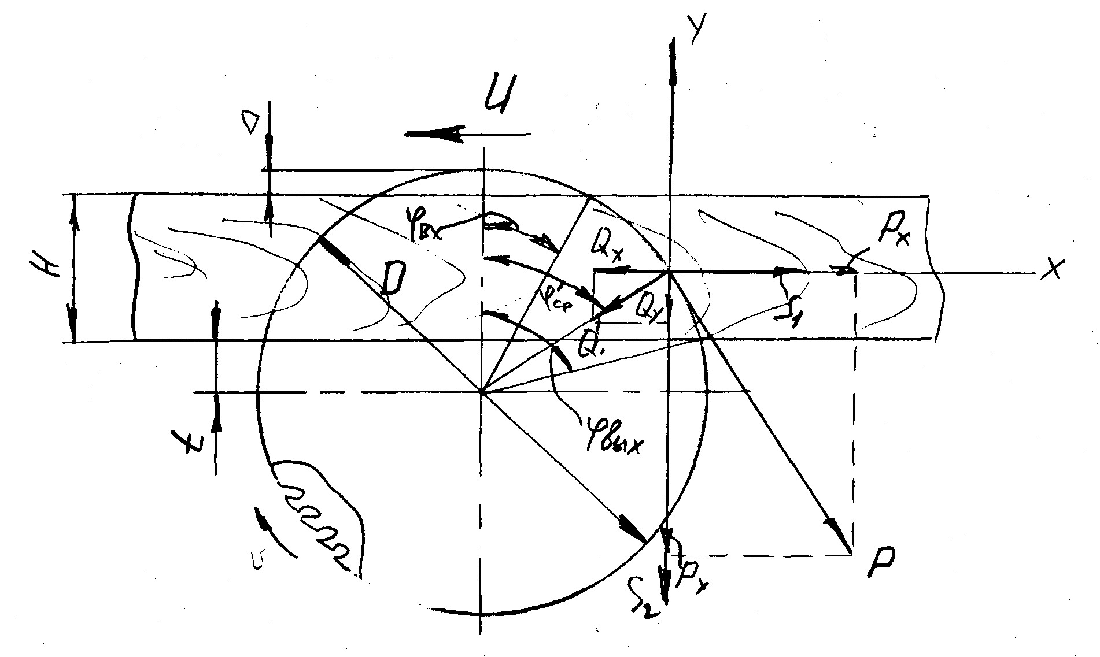
Рисунок 8 - Схема процесса резания

Расчёт мощности механизма резания ведётся на сечение обрабатываемого материала шириной 300 мм при использовании пяти пил диаметром 400 мм.
Распиливается сосновая необрезная доска влажностью 6…8 %, шероховатость поверхности R-m max не более 320 мкм.
При расчёте рассматриваются 2 варианта:
I вариант: H_{max}=80 мм; U_{min} = 6 м/мин;
II вариант: H_{min}=13 мм; U_{max}=55 м/мин;

Рассматривается I вариант:
Расчет мощности потребляемой на резание производится по объёмной формуле. Окружная касательная сила резания Р, Н, определяется по формуле:
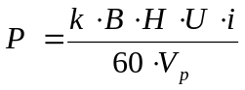, (6)
где k – удельная работа резания, Дж/см;
В – ширина пропила, мм;
Н- высота пропила, мм;
i – число пил на валу, шт;
V_{p} – скорость резания, м/с.

Удельная работа резания вычисляется по формуле:
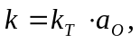 (7)
где k_{т} – удельная работа резания;
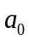- произведение поправочных коэффициентов:
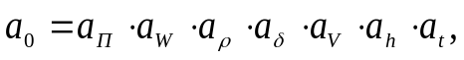 (8)
где а_{пор} - коэффициент, учитывающий породу (а_{пор}=1);
a_{w} - коэффициент, учитывающий влажность (a_{w}=0,9);
а_{р} - коэффициент, учитывающий остроту зубьев (а_{р}=1);
а₅ - коэффициент, учитывающий угол резания (а₅=1);
a_{V} - коэффициент, учитывающий скорость резания (a_{V}=1,08);
a_{h} - коэффициент, учитывающий высоту пропила (a_{h}=1);
a_{t} - коэффициент, учитывающий температуру (a_{t}=1).
а_{пор} =1*0,9*1*1*1,08*1*1 = 0,97

Определяется k_{т} по таблицам, в зависимости от средней толщины стружки a_{ср}:
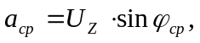 (9)
где U_{z} – подача на зуб, которая вычисляется по формуле:

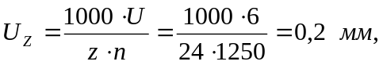 (10)
Находим ф_{ср}:
Угол входа пилы в пропил ф_{вх} , град, вычисляется по формуле:
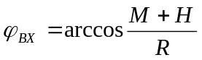, (11)
где Н - высота пропила, мм;
М - расстояние от центра пилы до рабочей поверхности стола, мм.
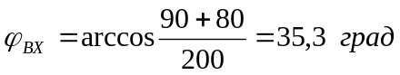.
Угол выхода пилы из пропила ф_{вых}, град, вычисляется по формуле:
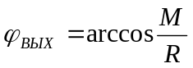, (12)
где R - радиус пилы, мм,
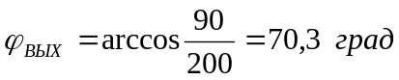.
Средний угол ф_{ср} , град, вычисляется по формуле:
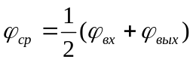; (13)
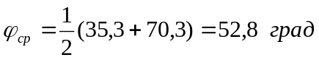;
В результате:
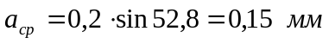

По таблицам, в зависимости от средней толщины стружки a_{ср} находим табличную удельную работу резания k_{т}=80 Дж/см³.
Тогда сама удельная работа резания составит:

k = 80*1,2 = 96 Дж/см³
Находим V_{PE3}:
Скорость резания V_{PE3}, м/с, вычисляется по формуле:
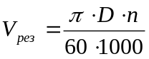 (14)
где D - диаметр пилы, мм;
п - частота вращения пильного вала, об/мин.
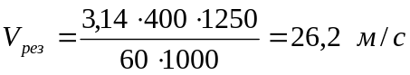.

Ширина пропила В, мм, вычисляется по формуле:
B = S + 2b, (15)
где S - толщина пилы, мм;
b - уширение на сторону, мм
В = 3 + 2 • 0,5 = 4 мм
Таким образом, найдётся окружная касательная сила резания Р, Н:

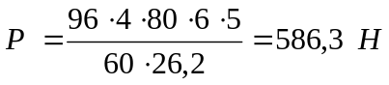
Мощность, потребляемая на резание, определяется по формуле:
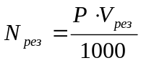, (16)
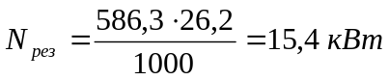
Рассматривается II вариант (H_{min}=13 мм; U_{max}=55 м/мин):
Поправочный коэффициент 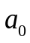:
,
где а_{пор} - коэффициент, учитывающий породу (а_{пор}=1);
a_{w} - коэффициент, учитывающий влажность (a_{w}=0,9);
а_{р} - коэффициент, учитывающий остроту зубьев (а_{р}=1);
а₅ - коэффициент, учитывающий угол резания (а₅=1);
a_{V} - коэффициент, учитывающий скорость резания (a_{V} =1,08);
a_{h} - коэффициент, учитывающий высоту пропила (a_{h}=0,8);
a_{t} - коэффициент, учитывающий температуру (a_{t}=1).

Определяется k_{т} по таблицам, в зависимости от средней толщины стружки a_{ср}:
где U_{z} – подача на зуб, которая вычисляется по формуле:

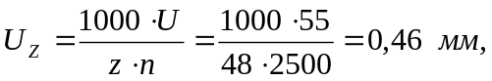
Находим ф_{ср}:
Угол входа пилы в пропил ф_{вх} , град, вычисляется по формуле (11):
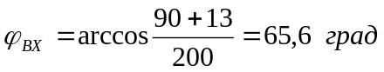.
Угол выхода пилы из пропила ф_{вых}, град, вычисляется по формуле (12):
.
Средний угол ф_{ср} , град, вычисляется по формуле (13):
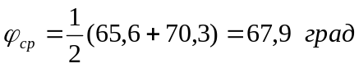;
В результате:
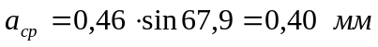

По таблицам, в зависимости от средней толщины стружки a_{ср} находим табличную удельную работу резания k_{т}=50 Дж/см³.
Тогда сама удельная работа резания составит:

k = 50*0,78 = 39 Дж/см³
Находим V_{PE3}:
Скорость резания V_{PE3}, м/с:
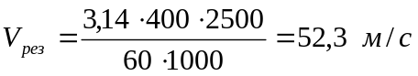.
Ширина пропила, В = 3 + 2 • 0,5 = 4 мм:
Таким образом, найдётся окружная касательная сила резания Р, Н:

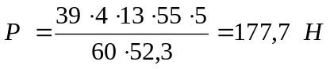

Мощность, потребляемая на резание:
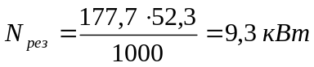
В результате, из двух вариантов выбираем тот, в котором мощность наибольшая, обеспечивающая работу на станке при максимальной нагрузке резанием:
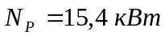.
2.4 Расчет мощности расходуемой на фрезерование

Расчёт мощности потребляемой механизмом фрезерования ведётся для 2-х блоков сборных фрез, и число режущих кромок на каждой фрезе z = 2.
Необрезная сосновая доска влажностью 6…8 %.
При расчёте рассматривается 1 вариант, задающий наибольшую нагрузку при фрезеровании:
H_{max}=80 мм; U_{min} = 6 м/мин; B=H*cos30˚=71мм.
Расчет мощности потребляемой на процесс фрезерования производится по объёмной формуле. Окружная касательная сила резания Р, Н, определяется по формуле:
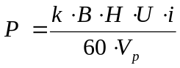,
где k – удельная работа резания, Дж/см;
В – ширина перерабатываемой рейки, мм;
Н- высота доски, мм;
i – число блоков сборных фрез на валу, шт;
V_{p} – скорость резания, м/с.

Удельная работа резания вычисляется по формуле:
где k_{т} – удельная работа резания;
- произведение поправочных коэффициентов:
где а_{пор} - коэффициент, учитывающий породу (а_{пор}=1);
a_{w} - коэффициент, учитывающий влажность (a_{w}=0,9);
а_{р} - коэффициент, учитывающий остроту зубьев (а_{р}=1);
а₅ - коэффициент, учитывающий угол резания (а₅=1);
a_{V} - коэффициент, учитывающий скорость резания (a_{V}=1,08);
a_{h} - коэффициент, учитывающий высоту пропила (a_{h}=1);
a_{t} - коэффициент, учитывающий температуру (a_{t}=1).
а_{пор} =1*1,15*1*1*1,08*1*1 = 0,97

Определяется k_{т} по таблицам, в зависимости от подачи на резец U_{z}:
U_{z} – вычисляется по формуле (10):

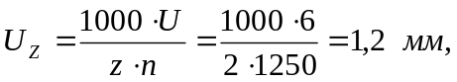
Таким образом табличная удельная работа резания k_{т}=31,4 Дж/см³.
Тогда сама удельная работа резания составит:

k = 31,4*0,97 = 30,5 Дж/см³
Находим V_{PE3} по формуле (14):

.

Таким образом, найдётся окружная касательная сила резания Р, Н:

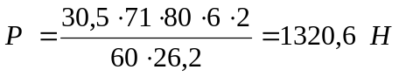

Мощность, потребляемая на фрезерование составит:
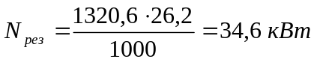
Таким образом, суммарная мощность на процесс резания и фрезерования составит:
Мощность потребляемая двигателем на суммарный процесс резания-фрезерования:
Коэффициент полезного действия механизма резания η_{рез} , вычисляется по формуле:
η_{РЕЗ=} η_{РЕМ*} η_{ПОДШ} (17)
где η_{РЕМ} _ коэффициент полезного действия клиноремённой передачи
(η_{РЕМ} =0,96);
η_{ПОДШ} - коэффициент полезного действия подшипников качения
(η_{ПОДШ} =0,99).
η_{РЕЗ=} 0,96*0,96=0,95
Мощность, потребляемая двигателем на процесс резания находится по формуле:
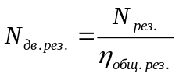, (18)
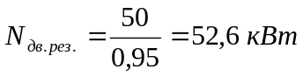.
для механизма резания выбираем электродвигатель марки 4А225М4/2УЗ (ГОСТ - 19523-81) с мощностью N=55 kBt и синхронной частотой вращения n₁=1500 об/мин и п₂=3000 об/мин. Это достигается путем переключения пар полюсов.

Окружная касательная сила резания определяется по формуле:

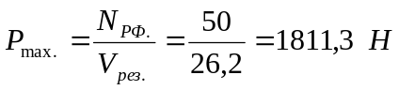, (19)
Окружная нормальная сила резания определяется по формуле:

Q_{max} = m · P_{max}, (20)
где m – отношение нормальной силы к касательной (m=-0,04)

Q_{max}=-0,04*1811,3=-72,5Н
Горизонтальная составляющая силы резания, определяется по формуле:

S₁ = P_{max}·cosφ_{ср.} - Q_{max}·sinφ_{ср} (21)
S₁ = 1811,3* cos50,6° + 72,5* sin50,6° =917 H

Вертикальная составляющая силы резания, определяется по формуле:
S₂ = P · sinφ_{ср} + Q · cosφ_{ср} (22)

S₂ = 1811,3* sin50,6° + 72,5* cos 50,6° =1564,3 H

2.5 Расчёт мощности, расходуемой на процесс подачи

Функциональная схема круглопильного станка изображена на рисунке 8.
Рисунок 9 – Функциональная схема круглопильного станка

Уравнение тягового баланса имеет следующий вид:
Т = α · Р_{с}, (23)
где Т – тяговое усилие, необходимое для осуществления подачи заготовки при обработке;
Р_{с} – суммарная сила сопротивления;
α – коэффициент запаса, α = 1,3…1,5;

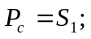 (24)
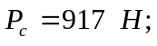

Тяговое усилие, в случае, когда заготовка не дошла до задней группы вальцов, запишется:

T= μ_{1.}·mg+ μ₂·(mg+ +Q_{З}), Н (25)

где μ - коэффициент сцепления вальцов с древесиной (μ =0,24 - для рифленых вальцов диаметром 340мм, μ=0,44 - для рифленых вальцов диаметром 140мм)
m – масса верхнего вальца, кг;
Q₃ – вес заготовки, Н;

T=0,24*72*9,8+0,44·(72*9,8+1564+250), Н
T = 1278 Н
Проверяем выполнение формулы (23):
α = Т/Р_{с ,}
α = 1,39.
Условие выполняется, так как а может находиться в диапазоне от 1,3 до 1,5.
Коэффициент полезного действия механизма подачи η_{ПОД}, вычисляется по формуле:
η_{ПОД} = η_{рем} * η_{вар} * η⁶ _{зуб} * η⁴ _{цеп} * η¹⁰ _{ПОДШ} ,

где η_{рем} - коэффициент полезного действия ременной передачи (η_{рем} =0,98);
η_{вар} - коэффициент полезного действия вариатора (η_{вар} ⁼0,9);
η _{зуб} - коэффициент полезного действия зубчатого зацепления (η _{зуб}=0,98)
η _{цеп} - коэффициент полезного действия цепной передачи (η _{цеп} ⁼0,96);
η_{ПОДШ} - коэффициент полезного действия подшипников (η_{ПОДШ} ⁼0,99).

η_{ПОД} = 0,98*0,9*0,98⁶*0,96⁴ * 0,99¹⁰=0,60

Мощность электродвигателя механизма подачи определяется по формуле (26):
Скорость подачи принимается максимально возможной по кинематике станка.
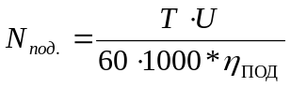, (26)
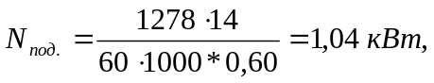
для механизма подачи выбираем электродвигатель марки 4А90М6УЗ
(ГОСТ 19523-81) с мощностью N=1,1 кВт и синхронной частотой вращения п=1000 об/мин.

2.6 Кинематический расчёт функциональных узлов станка

Целью кинематического расчёта является определение численных значений параметров, характеризующих рабочие движения исполнительных механизмов станка.
Кинематический расчёт ведут от электродвигателя к исполнительному органу. Находят частоты вращения основных элементов с учётом передаточных отношений.
Результаты расчётов сводятся в таблицу 7.
Таблица 7 - Результаты кинематического расчета подачи (двигатель N=1,1 кВт, п=995 об/мин)

NN п/п | Наименования элементов | D, мм | Z | Передаточное отношение | Частота  вращения п  об/мин | Скорость  подачи U,  м/мин
1 | 2 | 3 | 4 | 5 | 6 | 7
1 | Вал двигателя |  |  |  | 995
2 | Вариатор |  |  | 2,77/0,36
3 | Вал1 |  |  |  | 344,7/2763
4 | Редуктор |  |  | 8
5 | Вал II |  |  |  | 41,8/335,3
6 | Звездочка 6 |  | 21
7 | Звездочка 7 |  | 21 | 1,0
8 | Вал III |  |  |  | 41,8/335,3
9 | Шестерня 8 |  | 23
10 | Шестерня 9,10 |  | 61 | 2,65
11 | Вал IV / V |  |  |  | 15,8/126,5 | 6/50
12 | Шестерня 10 |  | 61
13 | Шестерня 18 |  | 78 | 1,28
14 | ВалХ |  |  |  | 12,34/98,8
15 | Звездочка 21 |  | 25
16 | Звездочка 22 |  | 48 | 1,92
17 | Вал XII |  |  |  | 6,4/51,5 | 6/50
18 | Звездочка 11 |  | 21
19 | Звездочка 13 |  | 21 | 1
20 | Вал VI |  |  |  | 15,8/126,5 | 6/50
21 | Шестерня 14 |  | 61
22 | Шестерня 16 |  | 23 | 0,36
23 | Вал VII |  |  |  | 41,8/335,3
24 | Шестерня 16 |  | 23
25 | Шестерня 15 |  | 61 | 2,65
27 | Вал VIII |  |  |  | 15,8/126,5 | 6/50
28 | Шестерня 15 |  | 61
29 | Шестерня 17 |  | 78 | 1,28
30 | Вал IX |  |  |  | 12,34/98,8
31 | Звездочка 19 |  | 25
32 | Звездочка 20 |  | 44 | 1,92
33 | Вал XI |  |  |  | 6,4/51,5 | 6/50

Расчёт потерь мощности кинематической цепи привода механизма подачи приводится в таблице 6.
Таблица 8 - Расчёт потерь мощности кинематической цепи привода механизма подачи

Наименование  i-гo элемента | КПД i-го элемента | Мощность отводимая  после i-гo элемента:  N₁ = N_{i-1*}η₁, кВт | Потери мощности в i-том элементе  N'_{i} = N_{i} - N_{i-1}, кВт
1 Ременная передача | 0,98 | N₁ ₌1,1*0,98=1,08 | N'₁=1,1-1,08=0,02
2 Вариатор | 0,9 | n₂ = 1,08*0,9 =0,97 | N'₂=1,08-0,97=0,11
3 Зубчатая передача | 0,98 | N₃ = 0,97*0,98⁶ =0,86 | N'₃ =0,97-0,86=0.11
4 Цепная передача | 0,96 | N₄ =0,86*0,96⁴ =0,73 | N'₄=0,86-0,73=0,13
5 Подшипники качения | 0,99 | N₅ =0,73*0,99¹⁴ =0,64 | N'₅=0,73-0,64 =0,09

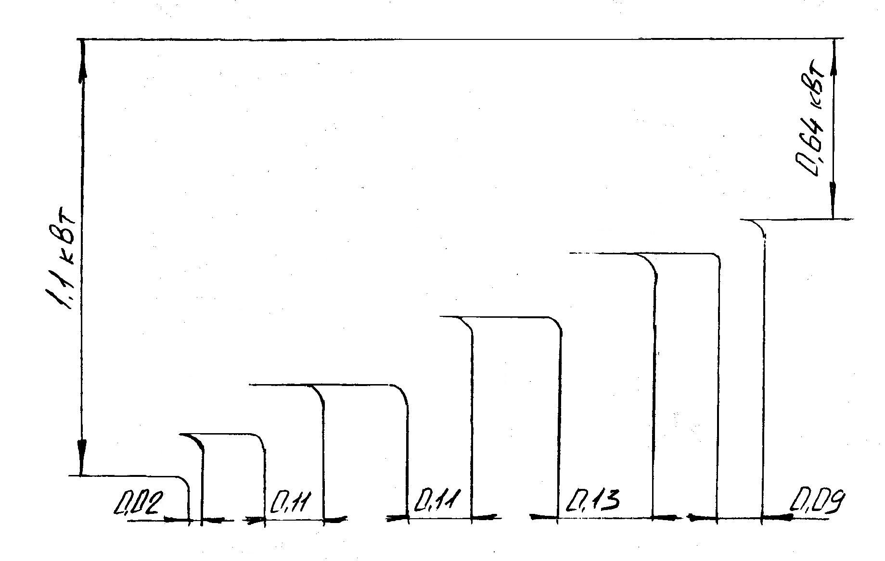
Рисунок 10 - Ручьевая диаграмма потерь мощности механизма подачи.
Таблица 9 - Результаты кинематического расчета скорости резания (двигатель N=40 кВт, п=1480 об/мин)

NN п/п | Наименования элементов | D, мм | Z | Передаточное отношение | Частота  вращения n,  об/мин | Скорость  резания V,  м/сек
 | 1 | 2 | 3 | 4 | 5 | 6
1 | Вал двигателя механизма резания |  |  |  | 1480
2 | Шкив 2 | 200
3 | Шкив 3 | 240 |  | 1,18 | 1250
4 | Вал1 |  |  |  | 1250 | 26,8
Таблица 10 - Расчёт потерь мощности кинематической цепи привода механизма резания

Наименование i-гo элемента | КПД i-гo элемента | Мощность отводимая после i-гo элемента:  N₁ = N_{i-1*}η₁, кВт | Потери мощности в  i-том элементе  N'_{i} = N_{i} - N_{i-1}, кВт
Ременная передача | 0,96 | N₁ ₌55*0,96=52,8 | N'_{i} = 55 -52,8 = 2,2
Подшипники качения | 0,99 | N₂ = 52,8 • 0,99 = 52,3 | N'₂ = 52,8 - 52,3 = 0,5

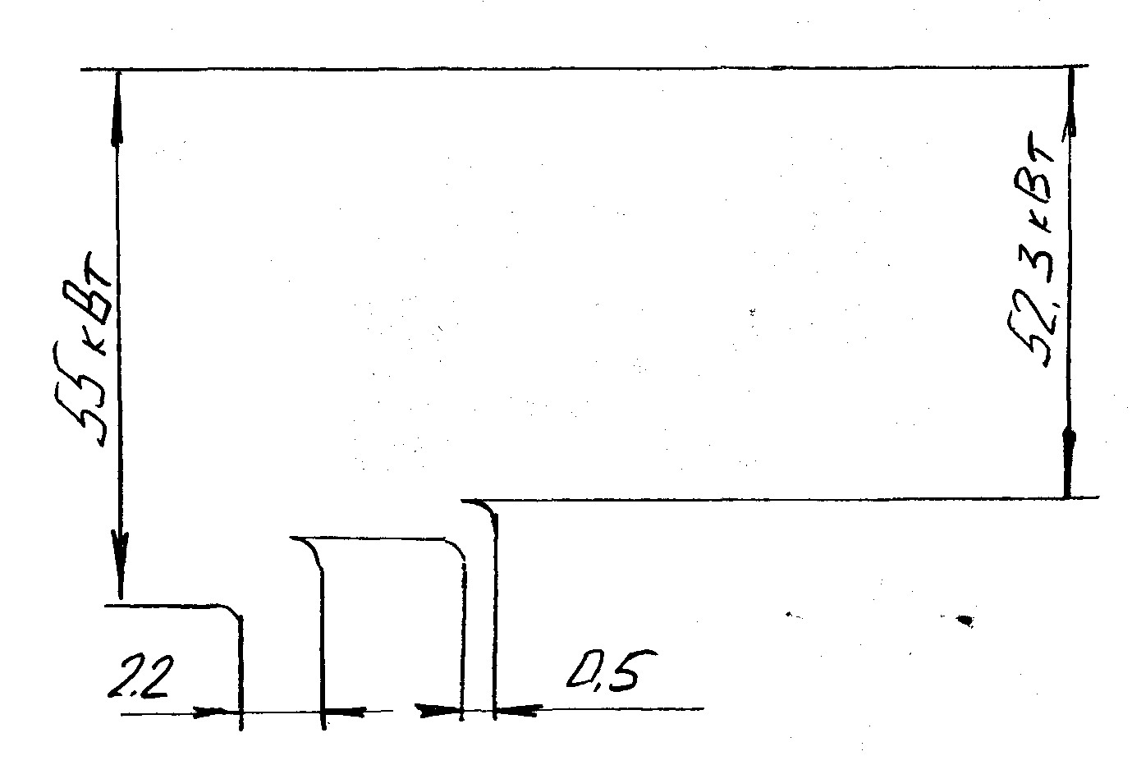

Рисунок 11 - Ручьевая диаграмма потерь мощности механизма резания.
2.7 Расчет сменной производительности станка

Производительность станка определяется как производительность проходного станка по формуле:
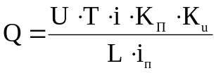 (27)
где Т – продолжительность смены, мин;
i – число одновременно обрабатываемых деталей;
К_{п} – коэффициент производительности;
К_{u} – коэффициент использования станка;
L – длина детали, м;
i_{п} – число рабочих ходов для обработки одной доски.

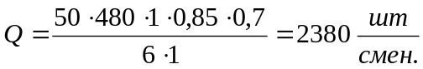.

Заключение
В ходе дипломного проекта была произведена модернизация обрезного станка Ц2Д-5. Было расширено функциональное назначение станка, позволяющее использовать станок для получения обрезных пиломатериалов как из бруса (многопильное исполнение) так и из необрезных пиломатериалов с кратковременной перенастройкой на требуемый размер ширины. Был спроектирован механизм резания, с подводимой опорой, которая позволяет в первую очередь увеличить консоль вала без увеличения его диаметра, а также снизить вибрацию, что приводит к повышению точности пропила. Также был спроектирован механизм подачи станка, позволяющий производить плавное регулирование скорости подачи в диапазоне от 6 до 50 м/мин. Была спроектирована когтевая защита, препятствующая выбросу пиломатериалов во всем диапазоне толщин.
При выполнении дипломного проекта был произведен анализ литературных данных и технической документации. Были произведены технологические и кинематические расчеты станка, а также рассчитан на прочность, жесткость и виброустойчивость пильный вал, произведен расчет основных передач станка.
Были выявлены опасные и вредные факторы станка, рассчитана схема зану-ления станка.
Выполнены экономические расчеты эффективности от внедрения станка по методике сравнения с прототипом.
Разработан технологический процесс изготовления детали, а также способа ее получения.

Приложение А
(справочное)
Библиографический список

1. Маковский Н.В. – «Теория и конструкции деревообрабатывающих машин», М. Лесная промышленность, 1990г.
2. Грубе А.Э., Санев В.И. – «Основы теории и расчета деревообрабатывающих станков, машины и автоматических линий», М. Лесная промышленность, 1973г.
3. Дунаев П.Ф., Пелинов О.П. «Детали машин. Курсовое проектирование.», М. Высшая школа. 1984г.
4. Коротков В.И. «Деревообрабатывающие станки», М. Высш.школа., 1986г.

